《手工制作中培养幼儿创意能力的实践研究》课题观察记录表
观察对象 | 潘韵哲 | 记录时间 | 2016.1.6 |  | 班级 |  | 小1班
观察主题 | 创意手工：红红的萝卜 |  |  | 观察者 |  | 杨婉君
幼儿活动过程：
1.将绿色皱纹纸揉成团分别塞到手套的手指头里。
2.将萝卜叶子拧好，并用毛茛绑好。
3.将红色皱纹纸揉成团塞到手套的掌心部位。
4.将手套的手腕部位用毛茛绑好。
5.将手套最下面的部位拧成线状做萝卜的根。
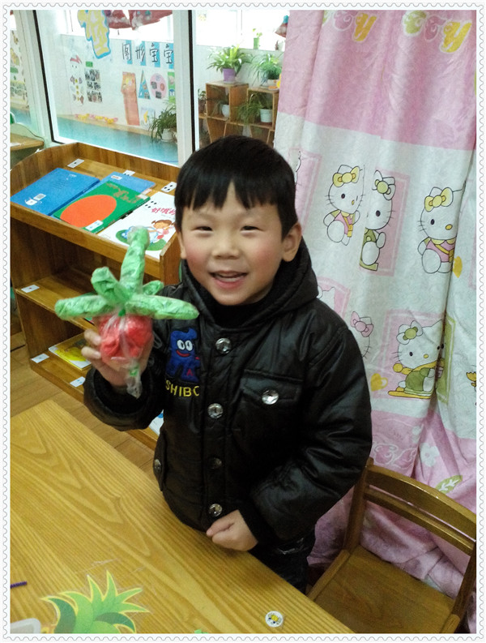
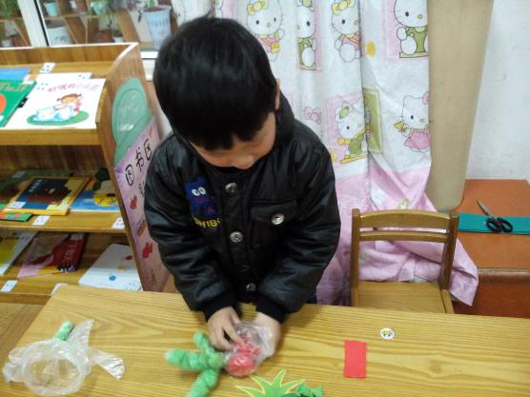
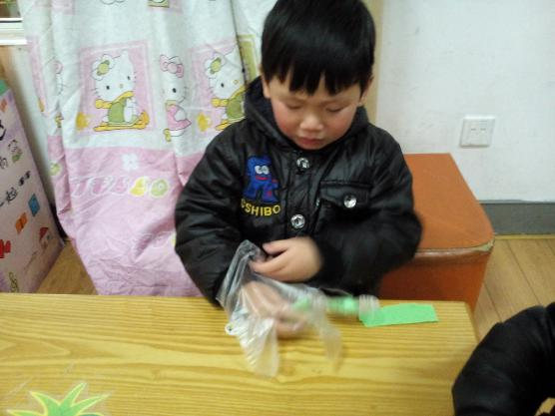
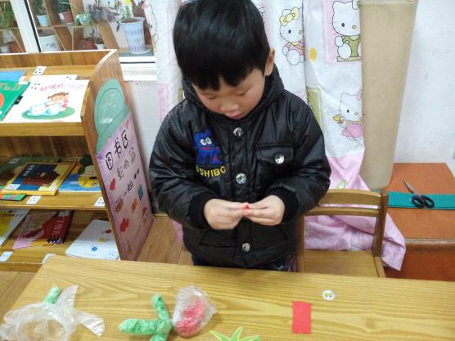
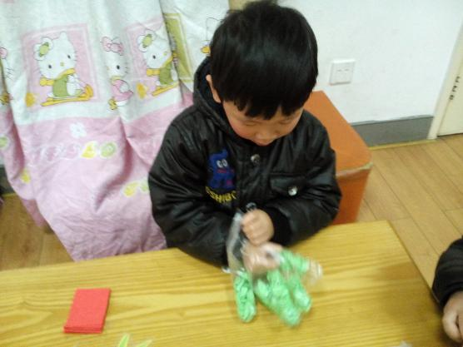
幼儿设计意图：
师：你想做什么样的萝卜？
幼：圆圆的红萝卜。
师：你准备怎样做？
幼：绿色的做叶子，红色的做身体。
师：绿色的纸放进那里？
幼：手指头里。
师：塞满后怎么做？
幼：把下面扎起来，不然纸会掉的。
师：那红色的纸要塞到哪里？
幼：这里。（用手指着手掌部位）
活动过程分析：
潘韵哲先用手把一次性手套捏开，对准嘴巴，用力朝手套里吹一口气。从盒子里拿了一些绿色的纸，将纸揉成团，塞到手指头的位置。五个手指头都塞满后，用手拧了两下，用毛茛将五个手指头绑在了一起。接着，从框子里拿了一把红色的皱纹纸，将纸一一揉成团，塞到手掌部位。塞满后，用毛茛将手掌部位扎好，一个红红的萝卜就做好了。

幼儿作品展示：

活动分析：
活动中，潘韵哲小朋友能按步骤一步一步做，而且做的时候很安静，很认真。在做萝卜时，他能分清萝卜的叶子和身体，将绿色的纸揉成团做叶子，将红色的纸揉成团做萝卜的身体。而且，手套里面的纸塞的都很满，使萝卜看起来鼓鼓的，特别可爱。此外，幼儿在用毛茛捆绑时，很熟练。20分钟内，该幼儿做了两个红红的萝卜，而且做的都很有立体感，很可爱。由此可见，该幼儿的动手能力很强，揉纸团、塞纸、用毛茛捆扎的技能掌握的很好。

